Prot.n.26/25 Avellino 26 Giugno 2025

Ai Sigg. Titolari di Farmacia
della Provincia di Avellino

Oggetto: Comunicazioni.

Caro Collega,

Ti comunico che è stato disposto il seguente pagamento:

Distinta Contabile Riepilogativa SSN Maggio 2025 determina dirigenziale
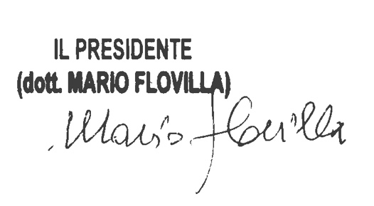
n. 3.622 del 23 Giugno 2025;

Cordiali saluti.

